江门市出生缺陷综合防控项目管理方案
（2024-2026年）

预防和减少出生缺陷，把好人生健康第一关，是提高出生人口素质、推进健康中国建设的重要举措，是坚持以人为本、促进经济社会可持续发展的内在要求。为深入贯彻党的二十大和全国卫生与健康大会精神，落实《中共中央、国务院关于优化生育政策促进人口长期均衡发展的决定》《中国儿童发展纲要（2021-2030年）》《“健康中国 2030”规划纲要》《全国出生缺陷综合防治方案》《出生缺陷防治能力提升计划（2023-2027年）》《广东省出生缺陷综合防控项目管理方案（2024-2026年）》等文件要求，全面推进出生缺陷综合防控工作高质量发展，制定本方案。
一、基本原则
坚持政府主导，将出生缺陷防控融入所有健康政策，促进公平可及、人人享有。坚持预防为主、防治结合，健全健康教育、筛查、诊断、治疗、康复全程服务。坚持精准施策，聚焦严重多发出生缺陷病种，完善防控措施。坚持统筹协调，动员社会参与，增强工作合力。
- 主要目标
（一）总体目标。构建覆盖城乡居民，涵盖婚前、孕前、孕期、儿童期各阶段的出生缺陷防控体系，为群众提供公平可及、优质高效的出生缺陷综合防控服务，预防和减少出生缺陷，提高出生人口素质和儿童健康水平。
（二）年度目标。
1.出生缺陷防治知识知晓率达 80%以上。
2.婚前医学检查率2024年达65%以上、2025年达70%以上。
3.孕前优生健康检查覆盖率达80%以上。
4.孕产妇产前胎儿染色体异常筛查率和结构畸形筛查率均达80%以上。
5.夫妇产前地贫初筛（血常规）率达95%以上。
6.先天性甲状腺功能低下症、苯丙酮尿症、葡萄糖-6-磷酸脱氢酶缺乏症、先天性肾上腺皮质增生症新生儿遗传代谢性疾病筛查率达到98%以上。
7.到2025年新生儿先天性心脏病筛查覆盖所有县（市、区），筛查率达到60%以上。
8.新生儿听力筛查率达95%以上。
三、综合防控策略
（一）加强一级预防，减少出生缺陷发生。大力推进婚前孕前健康检查，在婚姻登记处紧邻设立适宜开展婚前孕前医学检查服务的场所，普及出生缺陷防控知识，增强群众自我保健意识和能力。重点宣传健康婚育、婚前医学检查、健康孕育、孕前检查相关科普知识。针对不同婚育阶段的目标人群，因人施策，统筹落实婚前医学检查、孕前优生健康检查、地中海贫血筛查、增补叶酸、孕期保健等服务。加强女职工劳动保护，避免备孕及孕期妇女接触有毒有害物质和放射线。
（二）规范开展二级预防，减少严重出生缺陷儿出生。全面开展产前筛查，普及应用产前筛查适宜技术，逐步实现怀孕妇女孕24周前自愿至少接受1次高质量产前筛查。对高危孕妇要指导其及时到有资质的医疗机构接受产前诊断服务。对确诊严重致死致残先天性心脏病、唐氏综合征、神经管缺陷、地中海贫血等出生缺陷胎儿的孕妇，及时给予医学指导和建议，减少严重出生缺陷儿出生。
（三）深入开展三级预防，减少先天残疾发生。采用适宜技术开展苯丙酮尿症、先天性甲状腺功能减低症、葡萄糖-6-磷酸脱氢酶缺乏症、先天性肾上腺皮质增生症筛查，规范开展新生儿听力筛查、早产儿视网膜病变筛查、新生儿先天性心脏病筛查。加强筛查阳性病例的随访、确诊、治疗和干预。聚焦严重多发、可筛可治、技术成熟、愈后良好、费用可控的出生缺陷重点病种，开展筛查、诊断、治疗和困难救助全程服务试点，促进早发现、早治疗，减少先天残疾的发生。
四、项目服务对象
1.产前筛查及诊断：广东省户籍孕妇（含配偶为广东省户籍）或持有效《广东省居住证》的流动人口孕妇。
2.新生儿疾病筛查：以上孕妇所娩新生儿（其中免费新生儿先天性心脏病筛查仅限任务数范围）。
3.台山、开平、恩平地区按以上项目服务对象执行，蓬江、江海、新会、鹤山地区结合当地实际确定项目服务对象。
五、惠民项目内容
以出生缺陷防控为中心，围绕生命全周期、健康全过程，完善出生缺陷健康教育、筛查、诊断、治疗、康复、救助相衔接的工作机制，实施九大出生缺陷惠民项目。
（一）免费唐氏综合征产前筛查项目。为符合服务对象要求的预产期年龄＜35周岁的孕妇免费提供一次孕早期（11-13+6周）或孕中期（15-20+6周）血清学唐氏综合征筛查；为唐氏血清学筛查结果为临界风险或单指标异常预产期年龄＜35周岁的孕妇提供定额补助的游离DNA产前筛查（12-22+6周）。
（二）免费地中海贫血筛查项目。为符合服务对象要求的计划怀孕和孕期夫妇中初筛阳性人群免费提供血红蛋白电泳复筛，电泳双方阳性者提供基因检测（已进行地贫筛查者每胎次不再重复筛查）。
（三）免费严重致死致残性结构畸形筛查项目。为符合服务对象要求的孕妇免费提供一次孕早期超声筛查（含NT）和一次孕中期（18-24周）严重致死致残性结构畸形超声筛查（II级产前超声检查）。
（四）定额补助的产前诊断项目。为符合服务对象要求筛查高风险孕妇的胎儿提供定额补助的产前诊断，包括：地中海贫血及其他12种致死致残单基因遗传病、唐氏综合征及其他严重致死致残染色体异常的遗传学诊断，严重致死致残超声结构异常的III级超声检查，严重先天性心脏病的胎儿心脏超声多普勒超声检查。
（五）免费新生儿遗传代谢病筛查项目。对我市医疗机构出生符合服务对象要求的新生儿免费提供一次苯丙酮尿症、先天性甲状腺功能减低症、葡萄糖-6-磷酸脱氢酶缺乏症、先天性肾上腺皮质增生症等遗传代谢病的初筛和初筛阳性者复筛。
（六）免费新生儿听力筛查项目。为我市医疗机构出生符合服务对象要求的新生儿免费提供一次听力初筛和初筛阳性者复筛。
（七）免费早产儿视网膜筛查项目。对全市符合服务对象要求的早产儿（出生孕周＜37周）免费提供一次早产儿视网膜筛查及筛查阳性者复筛。
（八）免费新生儿先天性心脏病筛查项目。按《江门市新生儿先天性心脏病筛查项目工作方案》（江卫办〔2019〕33号）要求，按每年市级安排任务数为符合条件的新生儿提供免费先天性心脏病筛查。
（九）出生缺陷救助项目。江门市妇幼保健院为遗传代谢病、先天性结构畸形、功能性出生缺陷救助项目实施单位；江门市中心医院为先天性结构畸形救助项目实施单位，全面落实国家出生缺陷救助项目要求，按国家要求为符合救助条件的患儿提供指定病种的遗传代谢病、先天性结构畸形和功能性出生缺陷医疗费用补助。
六、经费使用与管理
各县（市、区）要加大对出生缺陷防控网络建设、人才培训、专科建设、质量控制、防控项目等方面的经费投入。各级卫生健康行政部门应当以为群众提供优质便捷服务为宗旨，结合本地服务能力，合理确定定点服务机构，各县（市、区）可与具有出生缺陷筛查服务资质的市直有关医疗机构协商，确定为本辖区服务对象的定点服务机构，并向社会公布，实行机构间结算，为服务对象即时减免费用。
（一）经费安排
1.2024—2026年省级出生缺陷综合防控资金重点用于支持台山、开平、恩平地区开展胎儿和新生儿出生缺陷指定疾病的筛查干预，以及地市、县（市、区）级出生缺陷综合干预中心开展项目管理工作。
2.台山、开平、恩平地区：市级出生缺陷综合防控资金按省、市、县财政6：2：2的比例配套支持台山、开平、恩平地区开展胎儿和新生儿出生缺陷指定疾病的筛查干预，市级资金按100%比例补助指定任务数的新生儿先天性心脏病筛查。
3.蓬江、江海、新会、鹤山地区：市级出生缺陷综合防控资金按100%比例补助新生儿遗传代谢病筛查、产前诊断定额补助、指定任务数的先天性心脏病筛查以及地市级出生缺陷干预中心的项目管理工作。县级出生缺陷综合防控资金按100%比例补助产前筛查、新生儿听力筛查、早产儿视网膜筛查以及县级出生缺陷干预中心的项目管理工作。
4.增补叶酸预防神经管缺陷、免费婚前孕前优生健康检查、预防艾滋病梅毒和乙肝母婴传播等其他妇幼重大公共卫生服务项目，按照相应方案执行。新生儿先天性心脏病筛查费用参照现行医疗卫生机构收费标准收取（免费任务的除外）。鼓励各地在保障服务质量的前提下，采用适宜新技术、新方法，增加筛查病种，所需新增经费由当地财政自行解决。
（二）项目补助内容及标准
1.供方补助内容及标准。
省级财政补助经费划拨到市、县级出生缺陷综合干预中心，标准分别为市级12万元/年、县级9万元/年，主要用于辖区业务骨干培训、督导评估、质量控制、健康档案和信息管理、宣传教育、阳性随访、工作调研、工作交流等。
市级财政补助经费划拨到市级出生缺陷防控综合干预中心（江门市妇幼保健院）12万元/年，主要用于业务进修培训、督导评估、质量控制、信息管理与质控、宣传教育、阳性随访、调研交流等。市财政补助市中心医院、市五邑中医院、市人民医1-3万元，用于本机构出生缺陷防控项目管理工作。
县级财政供方补助经费由当地财政结合实际安排给县级出生缺陷干预中心。
2.需方补助内容及标准（附件1）。
符合条件的孕妇：开展地中海贫血及其他严重致死致残单基因遗传病，唐氏综合征及其他严重致死致残染色体异常，无脑儿、脑膨出、开放性脊柱裂、胸腹壁缺损内脏外翻、单腔心、致死性软骨发育不良等严重致死致残性结构畸形的免费产前筛查与产前诊断定额补助。
符合条件的新生儿：开展苯丙酮尿症、先天性甲状腺功能减低症，葡萄糖-6-磷酸脱氢酶缺乏症、先天性肾上腺皮质增生症4种新生儿遗传代谢病，新生儿听力的免费初筛与初筛阳性者复筛；早产儿视网膜的免费筛查与筛查阳性者复筛；新生儿先天性心脏病筛查（按任务数筛查）。
各级财政每年按孕妇620元/胎、新生儿214元/人的标准，预拨需方补助资金，按照每个检查项目实际完成例数和各级财政结算标准据实结算。各级财政根据各县（市、区）目标人群预测数，结合补助标准和上年结余情况，下达当年资金。台山、开平、恩平地区：省、市、县财政需方补助经费按照6：2：2的分担原则进行预拨和结算。蓬江、江海、新会、鹤山地区：市级财政需方补助经费100%承担符合条件的孕产妇产前诊断定额补助、新生儿遗传代谢性病筛查等项目费用；县级财政需方补助经费100%承担符合条件的孕产妇产前筛查、新生儿听力筛查、早产儿视网膜筛查等项目费用。此外，市级财政每年按105元/例（其中需方补助100元/例，信息录入5元/例）的标准，按一定任务数补助新会区、台山市、开平市、鹤山市、恩平市及江门市妇幼保健院开展新生儿先天性心脏病筛查。各县（市、区）结合实际，参考省、市的需方定额减免范围，制定本地区需方补助办法，明确资金预拨、分配及结算方式。
（三）经费管理要求
1.分级预拨和结算。
（1）需方经费
台山、开平、恩平地区：省、市、县级财政按照6：2：2比例承担所有产前筛查及诊断项目、新生儿疾病筛查项目并预拨经费至县级出生缺陷综合干预中心，其中市财政对新生儿遗传代谢病筛查项目补助经费提取预拨至江门市遗传代谢病筛查中心（江门市妇幼保健院）。市级财政按105元/例的标准按任务数预拨新生儿先天性心脏病筛查经费至项目县（市）出生缺陷综合干预中心。
蓬江、江海、新会、鹤山地区：市级财政100%承担符合补助要求的孕产妇产前诊断定额补助和新生儿遗传代谢性疾病筛查项目并预拨经费至承担项目的市直医疗机构（江门市中心医院、江门市妇幼保健院），市财政按照105元/例的标准按任务数预拨新生儿先天性心脏病筛查经费至项目县（市、区）出生缺陷综合干预中心及江门市妇幼保健院。县级财政100%承担符合补助要求的孕产妇产前筛查、新生儿听力筛查、早产儿视网膜筛查等项目并预拨经费至县级出生缺陷综合干预中心。
（2）供方经费
省级经费安排12万元/年给市级出生缺陷综合干预中心、安排9万元/年给台山市、开平市、恩平市出生缺陷综合干预中心使用；市级经费安排12万元/年给市级出生缺陷干预中心使用，安排1-3万元/年给市中心医院、市五邑中医院、市人民医使用；各县（市、区）结合实际安排供方经费。各级出生缺陷综合干预中心结合项目管理要求、工作重点，拟定年度工作计划，依规列支相关费用。
2.即时减免。对于符合目标人群相应环节阶段的筛查和诊断服务，各定点服务机构均可直接自符合阶段起纳入实施，获得该阶段的费用减免，各定点服务机构按例、据实、即时定额减免。已通过医保报销的项目，不再纳入财政补助范围。
3.据实结算。各定点服务机构应在江门市妇幼卫生信息平台为服务对象建立健全电子家庭档案。电子档案内容包括：实名身份信息、财政补助信息、检查项目结果等。县级出生缺陷综合干预中心每月审核定点服务机构数据后，按照实际完成例数和结算标准定期与市级新生儿遗传代谢性疾病筛查中心、各定点服务机构进行结算，不足或结余的在下一年度经费中补足或抵扣。
4.结算流程。各定点服务机构通过市江门市妇幼卫生信息平台录入上一月实际发生的补助清单，经逐级综合干预中心审核后，由各县级出生缺陷综合干预中心将上一月定点服务机构补助情况报表汇总至各县（市、区）卫生健康局，经各县（市、区）卫生健康局审核确认后由县级出生缺陷综合干预中心统筹根据上一月补助情况与各定点服务机构进行经费结算（具体预拨和结算要求见附件2）。
5.专款专用。项目补助资金必须专款专用，专账核算，其中，需方补助作为医疗业务收入核算，供方补助作为财政补助收入核算。任何单位和个人不得截留、挤占和挪用专项补助资金。属《中华人民共和国政府采购法》和省政府采购管理有关规定范围的，必须严格按政府采购制度执行。
各项目单位要按照本方案要求，加快项目实施进度，确保项目完成质量。要严格执行现行各类财务规章制度，各项支出必须控制在规定用途和范围内，严格执行专账核算制度，确保资金专款专用。
（四）信息管理要求
按照《广东省卫生健康委办公室关于印发广东省妇幼健康信息平台全面上线工作方案的通知》（粤卫办妇幼函〔2020〕3号）要求，定点服务机构要在市江门市妇幼卫生信息平台及时为群众建立婚前医学检查、孕前优生健康检查、孕期档案、出生缺陷防治信息电子档案，完善出生缺陷防治全程服务信息，推动数据互联互通。
1.市系统建档。各定点服务机构应安排专人负责，登录市系统，在对象参加婚前检查、孕前优生检查、孕期检查、新生儿疾病筛查时，为对象建档并指导对象扫描使用“广东母子健康e手册”微信小程序。
2.项目电子券。项目目标人群在市系统建孕产妇档案后，市系统将生成出生缺陷项目电子券，发送到孕妇手机上的“广东母子健康e手册”微信小程序。孕妇凭电子券在定点服务机构接受产前筛查、产前诊断和新生儿疾病筛查免费或定额减免服务。
3.信息录入。定点服务机构根据“广东母子健康e手册” 电子券进行服务对象身份确认，就地现场减免费用。并按照“谁服务、谁上报、谁负责”原则，将本机构承担的所有产前筛查、产前诊断、新生儿遗传代谢病筛查、听力筛查、早产儿视网膜筛查个案结果（含省财政补助、医保支付或对象自费项目）3天内上报（录入）市系统，群众可以通过“广东母子健康e手册”，查看检查结果信息。
所有可提供新生儿先天性心脏病筛查、诊断、治疗服务的机构，需将新生儿先天性心脏病筛查、诊断、随访、治疗结果录入至在新生儿先天性心脏病筛查工作信息管理系统(http://www.nchd.org.cn/Admin/System/Admins/login)，未有账号的机构请及时向江门市妇幼保健院申请。
4.报表报送。①各县（市、区）卫生健康局于每月2日前在广东省妇幼卫生信息平台报送民生实事报表，已通过生育险报销方式补助的出生缺陷筛查项目，可纳入统计。②各定点服务机构于每月10日前在江门市妇幼卫生信息平台填报经费月报表（见附件3）、地贫月报表（见附件4），所有提供新生儿先天性心脏病筛查服务的机构在新生儿先天性心脏病筛查工作信息管理系统填报报表（见附件5）。③各定点服务机构于每季度10日前在江门市妇幼卫生信息平台填报出生缺陷防控项目产前筛查与诊断季报表、新生儿疾病筛查季报表（见附件6）。
七、职责分工
（一）卫生健康行政部门。省级卫生健康行政部门牵头负责全省出生缺陷综合防控项目工作重大决策、组织协调、监督管理等工作。
市、县级卫生健康部门承担本辖区出生缺陷综合防控项目工作的组织、协调、管理评估等工作，确定项目定点服务机构，组建专家技术指导组，制定适宜当地的实施方案、年度工作计划、年度工作考核方案等。
（二）财政部门。台山、开平、恩平地区：省、市、县级财政部门按照6：2：2的比例，市级财政部门按照105元/例新生儿先天性心脏病筛查标准，及时足额拨付各年度出生缺陷综合防控项目专项经费。蓬江、江海、新会、鹤山地区：市级财政部门按照100%比例，及时足额拨付各年度符合服务补助要求孕产妇的产前诊断、新生儿的遗传代谢病筛查、任务数范围内的新生儿先天性心脏病筛查等项目所需专项经费；县级财政部门根据各县（市、区）方案，按照100%比例及时足额拨付各年度产前筛查、新生儿听力筛查、早产儿视网膜筛查等项目所需专项经费。所有专项经费，不得截留、挪用、套用。
（三）出生缺陷综合干预中心。市级出生缺陷综合干预中心负责组织实施辖区出生缺陷防控管理工作，协助地市级卫生健康行政部门开展科普宣传、人员培训、业务指导、质量控制等工作。县（市、区）级出生缺陷综合干预中心负责推进辖区出生缺陷防控项目实施，协助县（市、区）级卫生健康行政部门开展科普宣传、人员培训、质量控制、阳性随访、诊治救助、信息报送等工作。
（四）定点服务机构。各助产机构、婚前孕前健康检查机构、产前筛查机构、产前诊断机构、新生儿遗传代谢病筛查中心、新生儿先天性心脏病筛查机构、新生儿听力筛查中心、新生儿听力障碍诊治机构等要遵照定点服务、便民服务、首诊负责等要求，按照服务流程（附件7），为群众提供出生缺陷健康教育、咨询、筛查、诊断、治疗、干预等服务，按相关要求完善电子档案、信息报送等工作，并积极参与项目工作培训、配合开展项目评估等。
八、保障措施
（一）加强组织领导。各地要强化领导责任、保障责任、管理责任、监督责任，结合本地实际，制定实施方案，保障出生缺陷综合防控各项措施落实到位。
（二）加强人才队伍培训。规范开展专业人员岗位培训和继续教育，逐步壮大出生缺陷防控人才队伍，不断提高业务水平。在毕业后医学教育中，加强生殖健康、医学遗传学、严重多发出生缺陷诊断治疗等相关知识与内容培训。继续推进我市出生缺陷综合防控项目提升行动（2023-2025）方案，依托市级出生缺陷综合干预中心和协同单位，开展市级出生缺陷综合防控项目相关进修培训项目，建立规范有序的出生缺陷防控培训模式，针对防控薄弱环节，重点开展优生遗传咨询、产前筛查和产前诊断、鉴别诊断和治疗等培训工作。
（三）加强科技及信息化支撑。健全各级出生缺陷监测网络，优化监测方案，加强信息收集、统计和分析，动态掌握出生缺陷发生现况和发展变化趋势。依托江门市妇幼卫生信息平台，完善出生缺陷防控全程服务信息。加强妇幼健康信息平台相关数据的分析利用，对全市出生缺陷发生状况、影响因素和变化趋势进行深入研究，特别是各类单病种出生缺陷的病因学和孕期、产后干预研究，综合开发孕前、孕产期和婴幼儿期的危险因素识别、风险评估、监测预警，以及早期筛查、诊断、治疗、康复等关键防控技术。借力“互联网+医疗健康”，为群众提供出生缺陷防控相关的咨询指导、检查提醒、预约就诊、检查检验结果查询等便民利民服务。加强数据和样本管理，保护公民隐私，保障国家信息安全和人类遗传资源安全。
（四）加强社会宣传。各地要注重创新出生缺陷综合防控知识的健康教育形式，以育龄人群、婚前、孕前、孕期保健人群为重点人群，以日常临床诊疗服务和各类预防出生缺陷主题日为契机，在医疗保健机构、学校等公共场所，运用广播电视、海报、互联网、微信公众号健康讲座等宣传手段和平台，大力宣传出生缺陷综合防控的重要意义，普及相关知识；广泛宣传项目惠民政策和服务流程，提高宣教工作效率和可及性，提升群众自觉接受出生缺陷防控服务的意识，营造全社会关心和支持出生缺陷防控的良好氛围。
（五）加强考核评估。各地可通过政府重点工作绩效考核、民生实事项目、目标管理责任制等多种方式，督促落实出生缺陷防控工作。加强政策落实、项目实施、资金管理、工作成效等方面的考核评估，及时总结、推广出生缺陷防控有效做法和经验。
本方案自印发之日起执行。

附件：1.广东省出生缺陷综合防控项目需方补助项目及标准
2.江门市出生缺陷综合防控项目需方经费结算流程
3.江门市出生缺陷综合防控项目需方经费各级财政承担比例
4.江门市出生缺陷综合防控项目月度经费结算表
（共3项）
5.江门市出生缺陷综合防控项目--地贫月报表
（共2项）
6.江门市出生缺陷综合防控项目--先天性心脏病筛
查报表
7.江门市出生缺陷综合防控项目季报表（产前筛查与诊断、新生儿疾病筛查，共2项）
8.出生缺陷综合防控项目工作流程图（共8项）

附件1
广东省出生缺陷综合防控项目需方补助项目及标准
目标疾病 | 检查项目 |  | 补助对象 | 服务机构 | 医疗机构收费标准（元/例） | 财政结算标准（元/例） | 需要筛查人数比例 | 省财政预拨和结算比例 | 财政预拨标准（元/人）
 |  |  |  |  |  |  |  |  | 小计 | 省财政预拨标准 | 市县财政预拨标准
 |  |  |  |  | [1] | [2]=[1]*0.9 | [3] | [4] | [5]=[6]+[7] | [6]=[2]*[3]*[4] | [7]=[2]*[3]*（1-[4]）
合计 |  |  |  |  |  |  |  | 60% | 834 | 500 | 334
一、产前筛查及诊断 |  |  |  |  |  |  |  |  | 620 | 370 | 250
（一）产前筛查 |  |  |  |  |  |  |  |  | 542 | 326 | 216
1、地中海贫血 | 初筛 | 血常规（MCV、MCH） | 计划怀孕夫妇 | 孕前优生项目 | / | / | 100% |  | /
1、地中海贫血 | 复筛 | 地贫血红蛋白分析 | 夫妇双方血常规检测至少一方为阳性（含自费病人），且双方进行血红蛋白分析检测（按初筛人群25%计算）。 | 产前筛查机构 | 42.3 | 38.1 | 25% | 60% | 10 | 6 | 4
1、地中海贫血 | 复筛 | 地贫基因检测（致病突变缺失及罕见α、β测序） | 夫妇双方经血红蛋白分析为双方阳性（含自费病人），且双方进行地贫基因检测。未发现致病突变的做罕见α、β测序（按初筛人群6.25%计算） | 产前筛查机构 | 574.5 | 517.0 | 6.25% | 60% | 32 | 19 | 13
2、唐氏综合征及其他致死致残性染色体异常 | 初筛 | 孕早期（11-13+6周）血清学（β-HCG+ PAPP） | 按目前筛查实际约70%选择早期唐筛。 | 产前筛查机构 | 130 | 117.0 | 70% | 60% | 82 | 49 | 33
2、唐氏综合征及其他致死致残性染色体异常 | 初筛 | 孕中期（15-20周）血清学（β-HCG+AFP+uE3） | 按目前筛查实际约30%选择中期唐筛。 | 产前筛查机构 | 147.4 | 132.7 | 30% | 60% | 40 | 24 | 16
2、唐氏综合征及其他致死致残性染色体异常 | 复筛 | 孕妇外周血游离DNA产前筛查（NIPT） | 经血清学筛查为临界风险的孕妇（非整倍体风险值介于高风险切割值与1/1000的孕妇， 按初筛人群10%计算，财政定额补助600元，不足部分个人自付或医保补助） | 产前诊断机构 | 1411.7 | 600.0 | 10.0% | 60% | 60 | 36 | 24
3、严重致死致残性结构畸形 | 初筛 | 孕早期（11-13+6周）超声检查（含NT） | 所有孕妇 | 产前筛查机构 | 177 | 159.3 | 100% | 60% | 159 | 96 | 63
3、严重致死致残性结构畸形 | 初筛 | II 级产前超声检查 | 所有孕妇 | 产前筛查机构 | 177 | 159.3 | 100% | 60% | 159 | 96 | 63
（二）产前诊断（其中，基因诊断按照1850元/胎定额补助） |  |  |  |  |  |  |  |  | 78 | 44 | 34
1、地中海贫血 | 基因诊断 | 绒毛/羊水/脐血地贫产前诊断 | 夫妇双方携带同型α或β地贫基因（按初筛人群1%计算）。 | 产前诊断机构 | 1967 | 1850 | 1.0% | 60% | 19 | 11 | 8
2、其他严重致死致残单基因疾病（新增） | 基因诊断 | 绒毛/羊水/脐血其他严重致死致残单基因疾病的基因诊断（具体方法见干预病种技术规范） | 已生育一胎严重单基因遗传病的夫妇、通过筛查发现夫妇双方携带同一种严重单基因遗传病基因（按初筛人群5‰计算） | 产前诊断机构 | 2070 | 1850 | 0.5% | 60% | 9 | 5 | 4
3、唐氏综合征及其他致死致残性染色体异常 | 诊断 | 绒毛/羊水/脐血染色体核型分析 | 高风险孕妇，三选其一（按初筛人群1.5%计算） | 产前诊断机构 | 1992 | 1850 | 0.5% | 60% | 9 | 5 | 4
3、唐氏综合征及其他致死致残性染色体异常 | 诊断 | 绒毛/羊水/脐血染色体微阵列分析（CMA） | 高风险孕妇，三选其一（按初筛人群1.5%计算） | 产前诊断机构 | 4353 | 1850 | 0.5% | 60% | 9 | 5 | 4
3、唐氏综合征及其他致死致残性染色体异常 | 诊断 | 绒毛/羊水/脐血基因组拷贝数变异测分析 （CNV-seq） | 高风险孕妇，三选其一（按初筛人群1.5%计算） | 产前诊断机构 | 3111 | 1850 | 0.5% | 60% | 9 | 5 | 4
4、严重致死致残性结构畸形 | 诊断 | 绒毛/羊水/脐血染色体核型分析 | 筛查阳性的孕妇，三选其一。（按初筛人群1％计算） | 产前诊断机构 | 1992 | 1850 | 0.4% | 60% | 6 | 4 | 2
4、严重致死致残性结构畸形 | 诊断 | 绒毛/羊水/脐血染色体微阵列分析（CMA） | 筛查阳性的孕妇，三选其一。（按初筛人群1％计算） | 产前诊断机构 | 4353 | 1850 | 0.3% | 60% | 6 | 3 | 3
4、严重致死致残性结构畸形 | 诊断 | 绒毛/羊水/脐血基因组拷贝数变异测序（CNV-seq） | 筛查阳性的孕妇，三选其一。（按初筛人群1％计算） | 产前诊断机构 | 3111 | 1850 | 0.3% | 60% | 6 | 3 | 3
4、严重致死致残性结构畸形 | 超声诊断 | III级产前超声检查 | 筛查阳性的孕妇（按初筛人群1%计算） | 产前诊断机构 | 390 | 390.0 | 1.0% | 60% | 4 | 2 | 2
4、严重致死致残性结构畸形 | 超声诊断 | 先天性心脏病的胎儿心脏彩超检查（胎儿超声心动图检查） | 筛查阳性的孕妇（按初筛人群2‰计算） | 产前诊断机构 | 360 | 360.0 | 0.2% | 60% | 1 | 1 | 0
二、新生儿疾病筛查 |  |  |  |  |  |  |  |  | 214 | 130 | 84
1、先天性甲状腺功能减低症 | 初筛 | 血清促甲状腺激素测定 | 初筛为所有新生儿 | 市新生儿遗传代谢病筛查中心 | 33.1 | 29.8 | 100% | 60% | 30 | 19 | 11
1、先天性甲状腺功能减低症 | 复筛 | 甲状腺功能三项（TSH,FT3,FT4,） | 筛查阳性的新生儿（按初筛人群2％计算）（甲低） | 市新生儿遗传代谢病筛查中心 | 127.5 | 114.8 | 2% | 60% | 2 | 1 | 1
2、苯丙酮尿症 | 初筛 | 苯丙氨酸测定(PKU)定量 | 初筛为所有新生儿 | 市新生儿遗传代谢病筛查中心 | 23 | 20.7 | 100% | 60% | 20 | 12 | 8
2、苯丙酮尿症 | 复筛 | 串联质谱法 | 筛查阳性的新生儿（按初筛人群0.3％计算）（苯丙酮尿症等） | 市新生儿遗传代谢病筛查中心 | 241.8 | 217.6 | 0.30% | 60% | 1 | 1 | 0
3、G6PD缺乏症 | 初筛 | 葡萄糖6-磷酸脱氢酶 | 初筛为所有新生儿 | 市新生儿遗传代谢病筛查中心 | 9.9 | 8.9 | 100% | 60% | 9 | 5 | 4
3、G6PD缺乏症 | 复筛 | 比值法 | 筛查阳性的新生儿（按初筛人群5％计算）（G6PD） | 市新生儿遗传代谢病筛查中心 | 9.2 | 8.3 | 5.0% | 60% | 1 | 1 | 0
4、先天性肾上腺皮质增生症 | 初筛 | 17α羟孕酮测定 | 初筛为所有新生儿 | 市新生儿遗传代谢病筛查中心 | 47.2 | 42.5 | 100% | 60% | 42 | 26 | 16
4、先天性肾上腺皮质增生症 | 复筛 | 17α羟孕酮，皮质醇，睾酮，雄烯二酮，脱氢表雄酮 | 筛查阳性的新生儿（按初筛人群2％计算）（甲低）（CAH） | 市新生儿遗传代谢病筛查中心 | 107.5 | 96.8 | 2% | 60% | 2 | 1 | 1
5、新生儿听力筛查 | 初筛 | 耳声发射检查 | 初筛为所有新生儿 | 各市新生儿听力筛查机构 | 84.2 | 75.8 | 100% | 60% | 76 | 46 | 30
5、新生儿听力筛查 | 复筛 | 耳声发射检查OAE+自动听性脑干反应AABR | 筛查阳性的新生儿（按初筛人群5％计算）（听力筛查） | 各市新生儿听力筛查机构 | 299.5 | 269.6 | 5% | 60% | 14 | 8 | 6
6、早产儿视网膜病变 | 初筛 | 新生儿视网膜筛查 | 所有早产儿（按早产率4.85%计算） | 有条件的县级以上定点新生儿筛查机构 | 323 | 290.7 | 4.85% | 60% | 14 | 8 | 6
6、早产儿视网膜病变 | 复筛 | 视网膜病变复筛/诊断 | 初筛阳性新生儿（按所有新生儿1%计算） | 有条件的县级以上定点新生儿筛查机构 | 323 | 290.7 | 1% | 60% | 3 | 2 | 1
- 产前诊断定额补助1850元/胎参考广东省卫生计生委广东省财政厅关于印发广东省地中海贫血预防控制项目实施方案的通知（粤卫函[2017]698号）确定的标准。
- NIPT为财政定额补助项目，600元/例，不足部分个人自付或医保补助。
- III级产前超声检查财政定额补助390元/例、先天性心脏病的胎儿心脏彩超检查财政定额补助360元/例。
- 其他筛查项目按照广州地区二级医疗机构或者三级医疗机构承担的收费标准的90%确定结算标准。
- 台开恩地区按照省、市、县财政需方补助经费6：2：2分担原则。非台开恩地区市级财政100%承担符合补助要求的所有孕产妇产前诊断项目和新生儿遗传代谢性疾病筛查项目；县级财政100%承担产前筛查项目、新生儿听力筛查、早产儿视网膜筛查项目。
- 市级财政按照105元/例的标准补助一定任务数的新生儿先天性心脏病筛查项目。
七、检查内容为参考项目，各地可以根据实际增加，增加项目由各县（市、区）财政承担，省、市财政按照【检查项目】*【财政人均结算标准】*【省财政结算比例】进行结算。

附件2
江门市出生缺陷综合防控项目需方经费结算流程
月度经费汇总、结算
各定点服务机构结合上一月院内实际发生数与市系统补助清单数，完成《江门市出生缺陷防控及地贫防控项目经费使用情况月报表》上报，其中市直定点服务机构根据服务对象常住地罗列各市（区）服务人群补助清单及补助金额情况，完成《江门市市直医疗单位出生缺陷防控及地贫防控项目经费使用情况月报表》。（每月10日前）
各县级出生缺陷综合干预中心通过市系统导出各定点服务机构（包括市直定点服务机构）补助清单数，根据清单数情况完成以上2个报表的县级审核。（每月14日前）
江门市出生缺陷综合干预中心通过系统导出各定点服务机构（包括市直定点服务机构）补助清单数，根据清单数完成以上2个报表的市级审核。（每月18日前）
各市（县、区）每年根据目标人群数进行经费预拨（620元/胎；214元/人）。
（1）台开恩地区：（省、市、县财政承担比例为6:2:2）
①新生儿遗传代谢性疾病筛查：省、市、县级经费预拨至江门市新筛中心（107元/人）。
②产前筛查、诊断及新生儿听力筛查、早产儿视网膜筛查项目：省、市、县级经费预拨至县级出生缺陷综合干预中心（620元/胎，107元/人）。
（2）非台开恩地区（市财政100%承担产前诊断、新生儿遗传代谢性疾病筛查补助经费；各县级财政100%承担产前筛查、新生儿听力筛查、早产儿视网膜筛查补助经费）
①产前诊断：市级经费按100%比例预拨至江门市妇幼保健院、江门市中心医院（78元/胎）。
②新生儿遗传代谢性疾病筛查：市级经费按100%比例预拨至江门市新筛中心（107元/人）。
③产前筛查、新生儿听力筛查、早产儿视网膜筛查：县级经费按100%比例预拨至各县级出生缺陷综合干预中心（542元/胎，107元/人）。
（3）市级财政每年按105元/例先天性心脏病筛查的标准，按一定任务数预拨至项目县（市、区）及项目机构。

各县级出生缺陷综合干预中心将上一月辖区《江门市出生缺陷防控及地贫防控项目经费使用情况月报表》、《江门市市直医疗单位出生缺陷防控及地贫防控项目经费使用情况月报表》（见市系统）盖章交至各县（市、区）卫生健康局，并由各县（市、区）卫生健康局审核无误后完成机构间结算，同时盖章确认交至江门市卫生健康局。（每月21日前）

经费结算
（1）台开恩地区：（省、市、县财政承担比例为6:2:2）
①新生儿遗传代谢性疾病筛查：（季度结算模式）
各县级出生缺陷综合干预中心按经费分担比例（6:2:2），每季度根据经费月度汇总表合计例数及结算标准，于每季度第一个月15日前与江门市新筛中心进行经费结算（包括省级经费、县级经费部分，占80%）。
②产前筛查、诊断及其他新生儿疾病筛查项目：（月度结算模式）
各县级出生缺陷综合干预中心按经费分担比例（6:2:2），每月根据经费月度汇总表合计例数及结算标准，于每月30日前与各定点服务机构进行经费结算（结算经费包括省、市、县三级经费，占100%）。
- 非台开恩地区：（市财政100%承担产前诊断、新生儿遗传代谢性疾病筛查补助经费；各县级财政100%承担产前筛查、新生儿听力筛查、早产儿视网膜筛查补助经费）
①产前诊断：（月度结算模式）2家产前诊断中心根据经费月度汇总表合计例数及结算标准，自行进行经费结算（结算经费为市级经费，占100%，已提前预拨，不足在部分下一年度补足）。
②新生儿遗传代谢病疾病筛查：（季度结算模式）由江门市新筛中心依据经费月度汇总表合计例数及结算标准，自行进行经费结算（结算经费为市级经费，占100%，已提前预拨，不足在部分下一年度补足）。
③产前筛查、新生儿听力筛查、早产儿视网膜筛查：（月度结算模式）由各县级出生缺陷综合干预中心根据每月经费汇总表合计例数及结算标准，统筹每月与各定点服务机构进行结算。（结算经费为县级经费，占100%）
注意：采血费用由江门市新筛中心于每季度第一个月15日前根据各县（市、区）、市直医疗单位的筛查例数及经费结算进度，按12元/例拨款至各县（市、区）出生缺陷干预中心及市直医疗单位，各县（市、区）出生缺陷干预中心再将采血费返回辖区内各定点服务机构。

本周期月度经费报表与2021-2023周期一致，市直医疗机构依据孕产妇/丈夫常住地将完成例数归属至各县（市、区），并填报在《江门市市直医疗单位出生缺陷防控及地贫防控项目经费使用情况月报表》；各县（市、区）定点服务机构则依据机构提供服务例数情况，填写《江门市出生缺陷防控及地贫防控项目经费使用情况月报表》。

附件3

江门市出生缺陷综合防控项目需方经费
各级财政承担比例

地区 | 补助项目 |  | 省级 | 市级 | 县级
蓬江区 江海区 新会区 鹤山市 | 产前筛查 | 地中海贫血 | - | - | 100%
蓬江区 江海区 新会区 鹤山市 | 产前筛查 | 唐氏综合征及其他染色体异常 | - | - | 100%
蓬江区 江海区 新会区 鹤山市 | 产前筛查 | 严重致死致残性结构畸形 | - | - | 100%
蓬江区 江海区 新会区 鹤山市 | 产前诊断（定额1850元/胎） |  | - | 100% | -
蓬江区 江海区 新会区 鹤山市 | 新生儿遗传代谢病筛查 |  | - | 100% | -
蓬江区 江海区 新会区 鹤山市 | 新生儿听力筛查+早产儿视网膜筛查 |  | - | - | 100%
蓬江区 江海区 新会区 鹤山市 | 市级指定任务数的新生儿先天性心脏病筛查 |  | - | 100% | -
台山市 开平市 恩平市 | 产前筛查 | 地中海贫血 | 60% | 20% | 20%
台山市 开平市 恩平市 | 产前筛查 | 唐氏综合征及其他染色体异常 | 60% | 20% | 20%
台山市 开平市 恩平市 | 产前筛查 | 严重致死致残性结构畸形 | 60% | 20% | 20%
台山市 开平市 恩平市 | 产前诊断（定额1850元/胎） |  | 60% | 20% | 20%
台山市 开平市 恩平市 | 新生儿遗传代谢病筛查 |  | 60% | 20% | 20%
台山市 开平市 恩平市 | 新生儿听力筛查+早产儿视网膜筛查 |  | 60% | 20% | 20%
台山市 开平市 恩平市 | 市级指定任务数的新生儿先天性心脏病筛查 |  | - | 100% | -

附件4
江门市出生缺陷综合防控项目月度经费结算表
（一）江门市市直医疗机构出生缺陷综合防控项目经费月报表
地区 | 地贫防控 |  |  | 出生缺陷防控（产筛部分） |  |  |  |  | 出生缺陷防控（产前诊断） |  |  |  |  | 出生缺陷防控（新筛部分）
 |  |  |  |  |  |  |  |  |  |  |  |  |  | 初筛 |  |  | 复筛
地区 | 血红蛋白分析例数 | 基因检测例数 | 产前诊断例数 | 孕早期超声筛查（NT）例数 | 早期唐氏血清例数 | 中期唐氏血清例数 | NIPT检查例数 | 严重致死致残性结构畸形筛查（II级）例数 | 致死致残性染色体病例数 | 致死致残性结构畸形例数 | 严重单基因病例数 | III级超声诊断例数 | 胎儿心脏彩超例数 | 新生儿遗传代谢病例数 | 新生儿听力筛查例数 | 早产儿视网膜病变例数 | 新生儿先天性甲状腺功能减低症例数 | 新生儿G6PD缺乏症例数 | 新生儿苯丙酮尿症例数 | 新生儿先天性肾上腺皮质增生症例数 | 新生儿听力筛查例数 | 早产儿视网膜病变例数
蓬江区
江海区
新会区
台山市
开平市
鹤山市
恩平市
合计
注意：上表（1）为市直医疗机构每月10日前在江门市妇幼卫生信息系统报送的经费报表。

（二）江门市各县（市、区）出生缺陷综合防控项目经费月报表
机构名称 | 地贫防控 |  |  | 出生缺陷防控（产筛部分） |  |  |  |  | 出生缺陷防控（产前诊断） |  |  |  |  | 出生缺陷防控（新筛部分）
 |  |  |  |  |  |  |  |  |  |  |  |  |  | 初筛 |  |  | 复筛
机构名称 | 血红蛋白分析例数 | 基因检测例数 | 产前诊断例数 | 孕早期超声筛查（NT）例数 | 早期唐氏血清例数 | 中期唐氏血清例数 | NIPT检查例数 | 严重致死致残性结构畸形筛查（II级）例数 | 致死致残性染色体病例数 | 致死致残性结构畸形例数 | 严重单基因病例数 | III级超声诊断例数 | 胎儿心脏彩超例数 | 新生儿遗传代谢病例数 | 新生儿听力筛查例数 | 早产儿视网膜病变例数 | 新生儿先天性甲状腺功能减低症例数 | 新生儿G6PD缺乏症例数 | 新生儿苯丙酮尿症例数 | 新生儿先天性肾上腺皮质增生症例数 | 新生儿听力筛查例数 | 早产儿视网膜病变例数
***机构
注意：上表（2）为各市（县、区）定点服务机构每月10日前在江门市妇幼卫生信息平台每月需报送的经费报表。

（三）江门市出生缺陷防控项目经费使用情况月度汇总表（****年**月）
费用统计单位（盖章）： |  |  |  | 统计人：****
***机构  （**区） |  |  |  | 例数 | 结算单价（元） | 金额（元）
需方补助经费 | 地贫防控 |  | 血红蛋白分析
需方补助经费 |  |  | 基因检测
需方补助经费 |  |  | 产前诊断
需方补助经费 | 出生缺陷防控（产筛部分） |  | 孕早期超声筛查（NT）
需方补助经费 |  |  | 早期唐氏血清
需方补助经费 |  |  | 中期唐氏血清
需方补助经费 |  |  | NIPT检查
需方补助经费 |  |  | 严重致死致残性结构畸形筛查（II级）
需方补助经费 | 出生缺陷防控（产前诊断） |  | 唐氏综合征及其他致死致残性染色体病异常
需方补助经费 |  |  | 严重致死致残性结构畸形
需方补助经费 |  |  | 其他严重致死致残基因疾病
需方补助经费 |  |  | III级超声诊断
需方补助经费 |  |  | 胎儿心脏彩超（超声心动图）
需方补助经费 | 出生缺陷防控（新筛部分） | 初筛 | 新生儿遗传代谢病（四种） | 季度结算，以新筛中心结算表为准
需方补助经费 | 出生缺陷防控（新筛部分） | 初筛 | 新生儿听力筛查
需方补助经费 | 出生缺陷防控（新筛部分） | 初筛 | 早产儿视网膜病变
需方补助经费 | 出生缺陷防控（新筛部分） | 复筛 | 新生儿先天性甲状腺功能减低症 | 季度结算，以新筛中心结算表为准
需方补助经费 | 出生缺陷防控（新筛部分） | 复筛 | 新生儿G6PD缺乏症
需方补助经费 | 出生缺陷防控（新筛部分） | 复筛 | 新生儿苯丙酮尿症
需方补助经费 | 出生缺陷防控（新筛部分） | 复筛 | 新生儿先天性肾上腺皮质增生症
需方补助经费 | 出生缺陷防控（新筛部分） | 复筛 | 新生儿听力筛查
需方补助经费 | 出生缺陷防控（新筛部分） | 复筛 | 早产儿视网膜病变
需方补助支出经费合计（元） |  |  |  | 0
县区卫生健康局审核（盖章） |  |  |  | 市级卫生健康局审核（盖章）
日期： |  |  |  | 日期：
注意：上表（3）为各市直医疗机构、定点服务机构经表（1）、（2）审核无误后，将例数填在本表中，交至县级出生缺陷综合干预中心、各县（市、区）卫生健康部门确认无误后完成结算安排。

附件5
江门市出生缺陷综合防控项目——地贫月报表
（一）地贫筛查月报表
 | 机构名称 | 备注
活产分娩情况 | 1门诊首次就诊孕妇人数 | 初次建档孕产妇数
活产分娩情况 | 2分娩胎儿总数 | ＜28周存活儿及≥28周以上活产均需要统计
活产分娩情况 | 3其中：活产胎儿数 | ＜28周存活儿及≥28周以上活产均需要统计
活产分娩情况 | 4胎儿水肿综合征例数 | ＜28周存活儿及≥28周以上活产均需要统计
死胎死产、终止妊娠情况 | 5死胎数 | ≥14周以上的死胎死产、终止妊娠均需要统计（统计的为胎儿数，非孕产妇数）
死胎死产、终止妊娠情况 | 6其中：治疗性引产胎儿数 | ≥14周以上的死胎死产、终止妊娠均需要统计（统计的为胎儿数，非孕产妇数）
死胎死产、终止妊娠情况 | 7因胎儿水肿引产胎儿数 | ≥14周以上的死胎死产、终止妊娠均需要统计（统计的为胎儿数，非孕产妇数）
死胎死产、终止妊娠情况 | 8因中间型地贫引产胎儿数 | ≥14周以上的死胎死产、终止妊娠均需要统计（统计的为胎儿数，非孕产妇数）
死胎死产、终止妊娠情况 | 9因重型α地贫引产胎儿数 | ≥14周以上的死胎死产、终止妊娠均需要统计（统计的为胎儿数，非孕产妇数）
死胎死产、终止妊娠情况 | 10因重型β地贫引产胎儿数 | ≥14周以上的死胎死产、终止妊娠均需要统计（统计的为胎儿数，非孕产妇数）
死胎死产、终止妊娠情况 | 11因重型α+β地贫引产胎儿数 | ≥14周以上的死胎死产、终止妊娠均需要统计（统计的为胎儿数，非孕产妇数）
死胎死产、终止妊娠情况 | 12因其他罕见型重型地贫引产胎儿数 | ≥14周以上的死胎死产、终止妊娠均需要统计（统计的为胎儿数，非孕产妇数）
初筛血常规检测 | 13血常规单方筛查数（女方） | 不需要包含婚前孕前检查情况  13与14存在逻辑关系；  15与16存在逻辑关系。
初筛血常规检测 | 14血常规单方筛查阳性人数 | 不需要包含婚前孕前检查情况  13与14存在逻辑关系；  15与16存在逻辑关系。
初筛血常规检测 | 15血常规夫妇检测对数（双方） | 不需要包含婚前孕前检查情况  13与14存在逻辑关系；  15与16存在逻辑关系。
初筛血常规检测 | 16血常规一方/双方阳性对数 | 不需要包含婚前孕前检查情况  13与14存在逻辑关系；  15与16存在逻辑关系。
复筛电泳 | 17双方血红蛋白电泳复筛对数 | 不需与血常规检测存在逻辑关系
复筛电泳 | 18双方复筛阳性对数 | 18项不需与17项存在逻辑关系，本月实际发现多少例双方复筛阳性对数即报送多少。  如：本月女方电泳筛查阳性，次月男方电泳筛查阳性，即在下个月报送。
地贫基因检测 | 19其中，双方基因检测对数 | 不需要与18存在逻辑关系，本月进行双方基因检测对数。  如：本月女方基因检测阳性，次月男方电泳基因检测阳性，即在下个月报送。
地贫基因检测 | 20夫妇双方携带同型地贫基因孕妇数 | 20项与19项不需存在逻辑关系，本月实际发现多少同型地贫基因即报送。
地贫基因检测 | 21其中，需要产前诊断夫妇对数 | 本月发现的同型地贫中经医生判断需要进行产前诊断夫妇对数
地贫基因检测 | 22其中，需要产前诊断且妊娠夫妇对数 | 本月发现的同型地贫中经医生判断需要进行产前诊断且妊娠夫妇对数
产前诊断就诊情况 | 23其中：已接受胎儿地贫产前诊断的孕妇数 | 江门市内外合计
产前诊断就诊情况 | 24其中，已接受胎儿地贫产前诊断的胎儿数 | 江门市内外合计
产前诊断就诊情况 | 25其中，转诊到市外机构进行产前诊断孕妇数 | 江门市外
产前诊断就诊情况 | 26其中，转诊到市外机构进行产前诊断胎儿数 | 江门市外
转诊到市外机构进行产前诊断确诊情况 | 中间型α地贫 | 转诊至市外进行产前诊断确诊为这些基因型的地贫
转诊到市外机构进行产前诊断确诊情况 | 中间型β地贫 | 转诊至市外进行产前诊断确诊为这些基因型的地贫
转诊到市外机构进行产前诊断确诊情况 | 中间型α+β地贫 | 转诊至市外进行产前诊断确诊为这些基因型的地贫
转诊到市外机构进行产前诊断确诊情况 | 其他中间型地贫 | 转诊至市外进行产前诊断确诊为这些基因型的地贫
转诊到市外机构进行产前诊断确诊情况 | 重型α地贫 | 转诊至市外进行产前诊断确诊为这些基因型的地贫
转诊到市外机构进行产前诊断确诊情况 | 重型β地贫 | 转诊至市外进行产前诊断确诊为这些基因型的地贫
转诊到市外机构进行产前诊断确诊情况 | 重型α+β地贫 | 转诊至市外进行产前诊断确诊为这些基因型的地贫
转诊到市外机构进行产前诊断确诊情况 | 其他重型地贫 | 转诊至市外进行产前诊断确诊为这些基因型的地贫
机构发现地贫患儿 | 18本机构首次就诊中间型地贫患儿数 | 到本机构首次就诊发现为中间型地贫、重型地贫的患儿数（同时需上交纸质名单）
机构发现地贫患儿 | 19本机构首次就诊重型地贫患儿数 | 到本机构首次就诊发现为中间型地贫、重型地贫的患儿数（同时需上交纸质名单）
上表为所有产前筛查机构及产前诊断机构均需每月10日前填写在江门市妇幼卫生信息平台。

（二）地贫诊断月报表
项目 | 填表说明
1.胎儿地贫产前诊断孕妇数 | 本月进行胎儿地贫产前诊断孕妇数
2.其中：28周前诊断例数 | 本月28周前进行胎儿地贫产前诊断孕妇数
3.绒毛诊断例数 | 本月进行胎儿地贫绒毛产前诊断孕妇数
4.脐血诊断例数 | 本月进行胎儿地贫脐血产前诊断孕妇数
5.羊水诊断例数 | 本月进行胎儿地贫羊水产前诊断孕妇数
6.携带地贫基因胎儿总数 | 本月确诊携带地贫基因胎儿总数  （即为以上产前诊断提示包括所有地贫基因型，无需与1保持逻辑关系，按本月出结果的情况报送）
7.其中：α地贫胎儿数 | 其中，确诊α地贫胎儿数
8.β地贫胎儿数 | 其中，确诊β地贫胎儿数
9.α+β地贫胎儿数 | 其中，确诊α+β地贫胎儿数
10.其他罕见型地贫胎儿数 | 其中，确诊其他罕见型地贫胎儿数
11.中间型及重型地贫胎儿总数 | 本月确诊中间型及重型地贫胎儿数
12.其中：中间型α地贫胎儿数 | 其中，确诊为中间型α地贫
13.重型α地贫胎儿数 | 其中，确诊为重型α地贫
14.中间型β地贫胎儿数 | 其中，确诊为中间型β地贫
15.重型β地贫胎儿数 | 其中，确诊为重型β地贫
16.中间型α+β地贫胎儿数 | 其中，确诊为中间型α+β地贫
17.重型α+β地贫胎儿数 | 其中，确诊为重型α+β地贫
18.中间型其他型地贫胎儿数 | 其中，确诊为中间型其他型地贫
19.重型其他型地贫胎儿数 | 其中，确诊为重型其他型地贫
上表仅为产前诊断机构需每月10日前填写在江门市妇幼卫生信息平台。
注意：地中海贫血防控每月10日前除上报以上2份报表外，还需按原有旧方案要求，每月报送中重度地贫患儿登记报告表、携带同型地贫基因的孕妇夫妇登记随访表。

附件6
江门市出生缺陷综合防控项目——先天性心脏病筛查月报表
机构名称 | 活产数 | 已筛查数 | 未筛查转诊数
备注：筛查机构每月10日前需要在新生儿先天性心脏病筛查工作信息管理系统填报。

附件7
江门市出生缺陷综合防控项目季度月报表（产前筛查与诊断、新生儿疾病筛查）
（一）产前筛查与诊断
机构 | 月份 | 产前筛查 |  |  |  |  |  |  |  |  |  |  |  | 产前诊断 |  |  |  |  |  | 终止妊娠 |  |  |  | 单基因病
机构 | 月份 | 染色体异常筛查 |  |  |  |  |  |  |  | 孕早期超声筛查  (含NT) |  | 孕中期Ⅱ级超声筛查 |  | 介入性产前诊断 |  | Ⅲ级超声 |  | 胎儿超声心动图 |  | 终止妊娠 | 其中， |  |  | 产前诊断 | 确诊 | 终止妊娠
机构 | 月份 | 早期血清学筛查（结合NT） |  |  | 中期血清学筛查 |  |  | NIPT |  | 检查人数 | 阳性 | 检查人数 | 阳性 | 诊断数 | 确诊染色体异常 | 检查人数 | 确诊六大结构畸形 | 检查人数 | 确诊危重先心 | 合计 | 染色体异常 | 六大结构畸形 | 危重先心 | 产前诊断 | 确诊 | 终止妊娠
机构 | 月份 | 筛查数 | 高风险 | 临界风险 | 筛查数 | 高风险 | 临界风险 | 筛查数 | 高风险

（二）新生儿疾病筛查
机构 | 月份 | 新生儿遗传代谢病 |  |  |  | 听力筛查 |  |  |  | ROP
机构 | 月份 | 初筛 | 初筛阳性 | 复筛 | 复筛阳性 | 初筛 | 初筛阳性 | 复筛 | 复筛阳性 | 早产儿 | 初筛 | 发生ROP | 复筛 | 治疗
以上表（一）、（二）均为提供筛查服务的机构每季度10日前需在江门市妇幼卫生信息平台上填报。

附件8-1
地中海贫血防控工作流程图
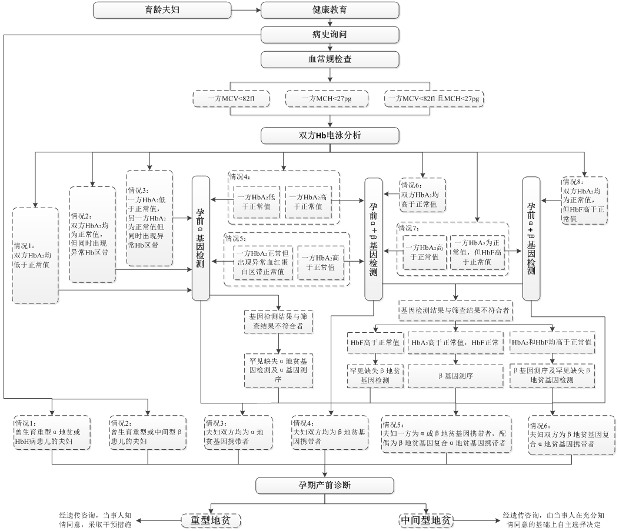

附件8-2
其他致死致残性单基因病产前诊断工作
流程图及病种目录
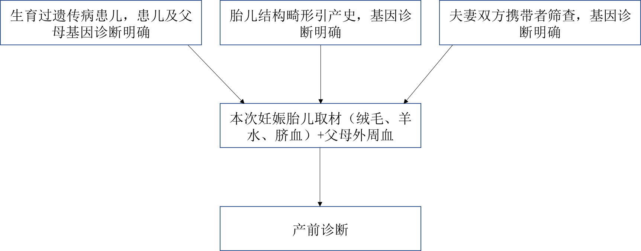
广东省出生缺陷防控项目产前诊断补助单基因病种目录
序号 | 病种 | 发病率 |  | 序号 | 病种 | 发病率
1 | 21-羟化酶缺乏症 | 1/10000 |  | 7 | 高苯丙氨酸血症 | 1/10397
2 | 血友病 | 2.73/100000 |  | 8 | 甲基丙二酸血症 | 1/28000
3 | 非综合征性耳聋 | 8/10000 |  | 9 | 视网膜色素变性 | 1/3784
4 | 白化病 | 1/18000 |  | 10 | Duchenne/Becker型肌营养不良 | 1/3853
5 | 脊髓性肌萎缩症 | 1/6000 |  | 11 | 瓜氨酸血症 | 1/9200
6 | 原发性肉碱缺乏症 | 3.1/10万 |  | 12 | 视网膜母细胞瘤 | 1/15000

备注：病种选取标准：依据国家卫健委发布的《罕见病诊疗指南（2018年版）》,选取其中中国人群患病率或发病率较高、基因诊断位点明确且可以进行产前诊断的疾病。
附件8-3
唐氏综合征及其他严重致死致残性染色体异常防控工作流程图
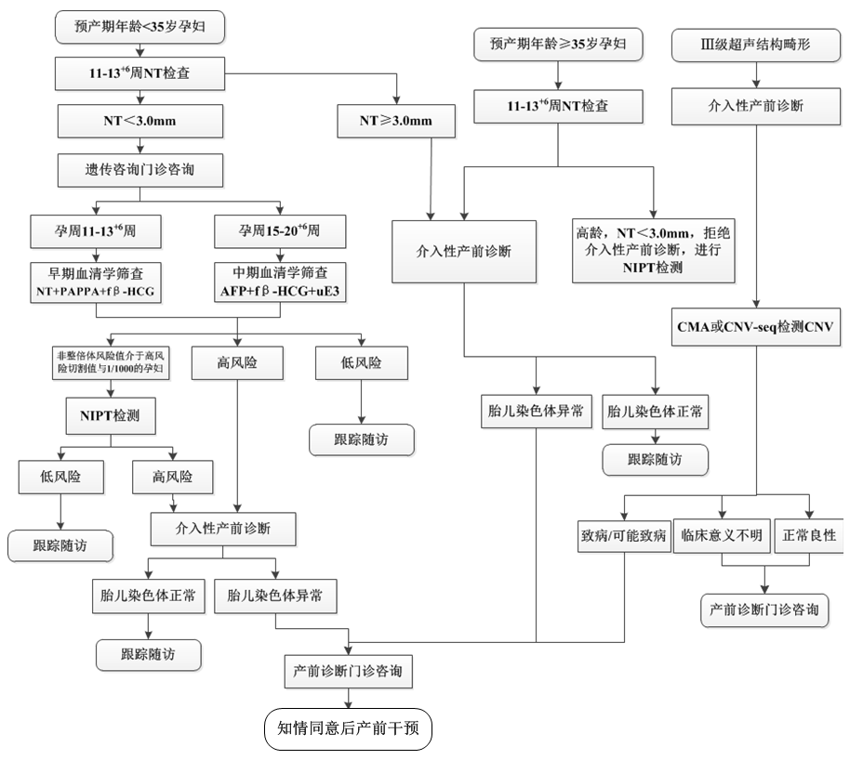
附件8-4
严重致死致残性结构畸形防控工作流程图

附件8-5
新生儿遗传代谢性疾病筛查工作流程图
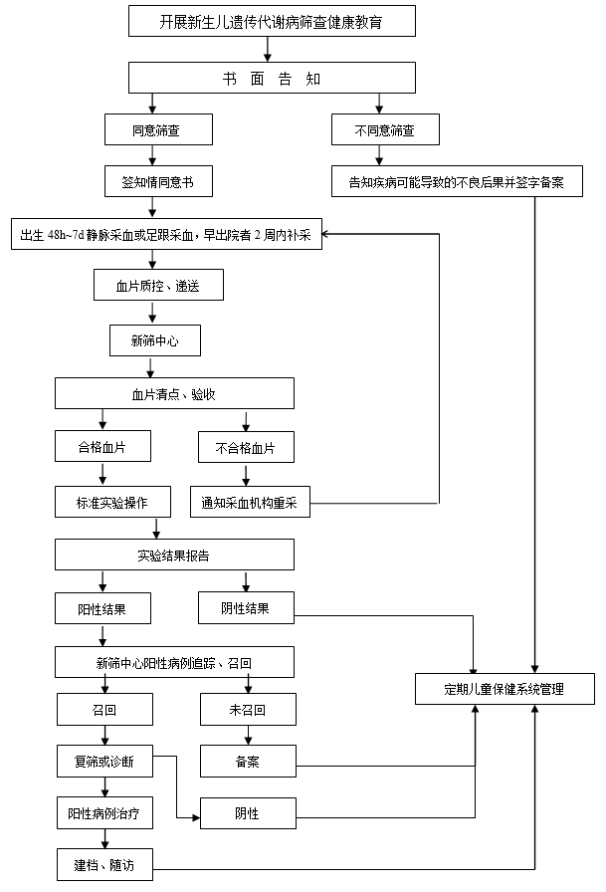

附件8-6
新生儿听力筛查工作流程图

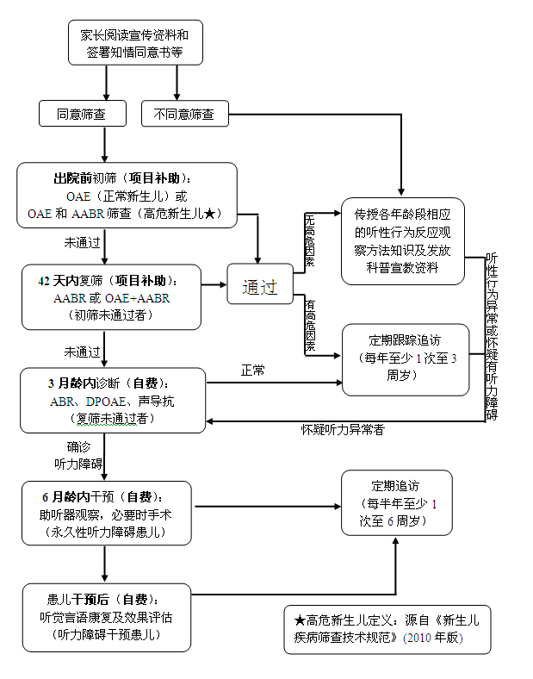
附件8-7
新生儿视网膜病变诊查工作流程图

附件8-8
新生儿先天性心脏病筛查工作流程图

